**ドラッグレター（２０２０年　２月号）**

２年生

**お菓子や軽食のカロリーと運動で消費されるカロリー**

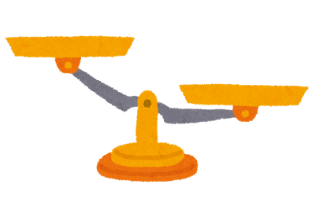

体重が減る

**消費**

**カロリー**

**摂取**

**カロリー**

**消費**

**カロリー**

**摂取**

**カロリー**

体重が増える！



お菓子や軽食の

カロリーは

意外と高い！

**[](http://2.bp.blogspot.com/-zEtBQS9hTfI/UZRBlbbtP8I/AAAAAAAASqE/vbK1D7YCNyU/s800/valentinesday_itachoco2.png)**

**ドーナツ**

**380 kcal**

**ショートケーキ**

**340 kcal**

**チョコレート1枚300 kcal**

**肉まん**

**250 kcal**

**[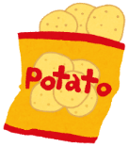](http://3.bp.blogspot.com/-Px5a6GgtsPw/UZM5HG3CcFI/AAAAAAAASTk/1f8L7MtAEmE/s800/potatochips.png)[](http://1.bp.blogspot.com/-iqlBprJmrvI/UWykkEQ985I/AAAAAAAAQkc/fdb-YR_0RZM/s1600/sweets_cup_icecream.png)[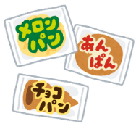](http://1.bp.blogspot.com/-5PGhVYcc-F4/WerKwH7L5cI/AAAAAAABHqo/dpdOoxM_nOAxiizMoR-jboLRcGFUnjzbQCLcBGAs/s800/food_pan_kashipan.png)**

**低カロリー（100 kcal未満）のお菓子も売られています。**

**お菓子をよく食べる人は、**

**スーパーやコンビニで**

**探してみましょう。**

**ポテトチップス**

**1袋（60g）：340 kcal**

**菓子パン500 kcal**

**鮭おにぎり**

**190 kcal**

**アイスクリーム350 kcal**



**バスケットボール**

**男子：390 kcal**

**女子：300 kcal**

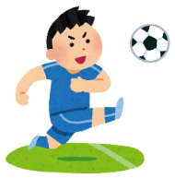

**サッカー**

**男子：450 kcal**

**女子：350 kcal**

**柔道**

**男子：640 kcal**

**女子：500 kcal**

**ソフトテニス**

**男子：470 kcal**

**女子：360 kcal**

**バレーボール**

**男子：260 kcal**

**女子：200 kcal**

**ウォーキング**

**男子：190 kcal**

**女子：150 kcal**

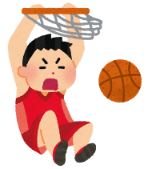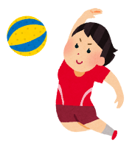

参考：国立健康・栄養研究所

**高校生が1時間行った場合に消費されるカロリー(目安)**

健康やお薬などについて、気になることがある方は、相談薬局・出張相談会で薬剤師に気軽にお尋ねください。

作成・発行元

**《 －出張相談会－　 保健室に学校薬剤師が来ます 》**

ドラッグレターの内容、医薬品や健康、薬物乱用など

について、相談・聞きたいことがある人は保健室まで！

**●月 ●日　　●時●分　～ ●時●分**